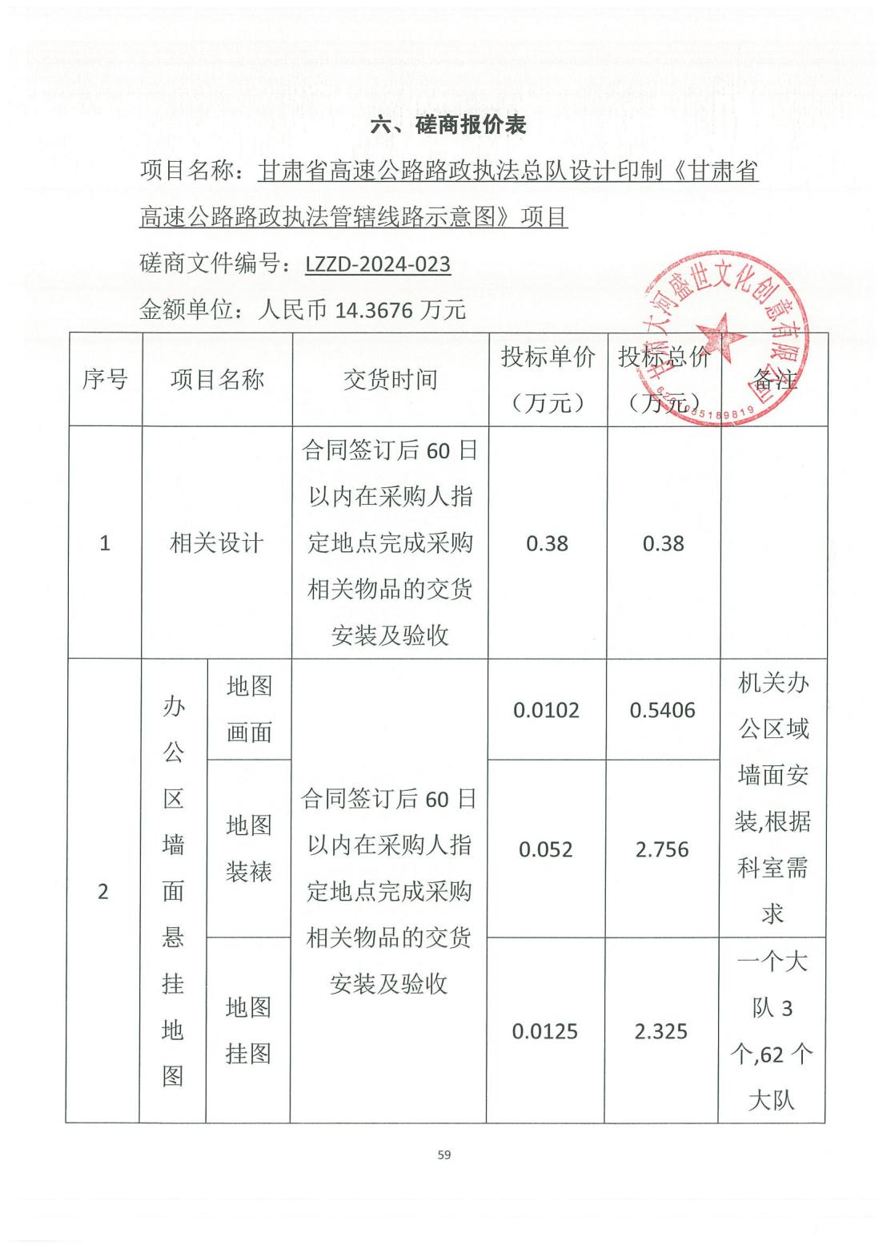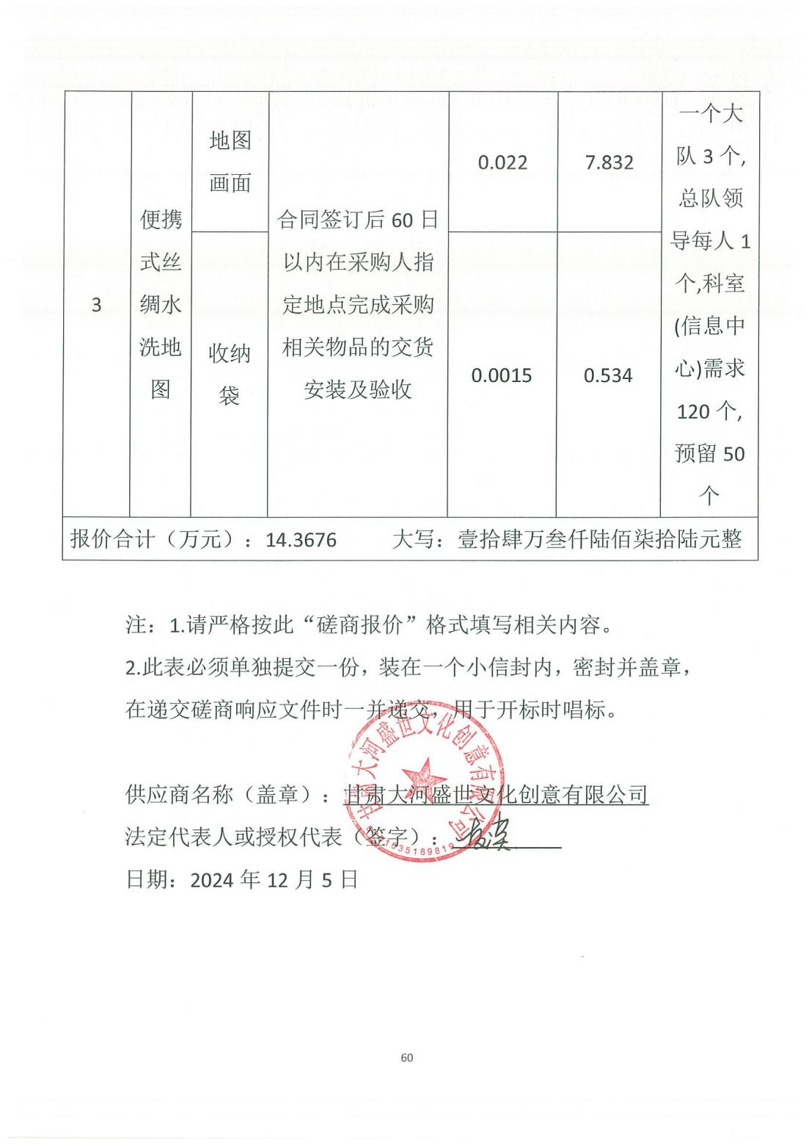
最终报价：14.3276万元（大写：人民币 壹拾肆万叁仟贰佰柒拾陆元整）

